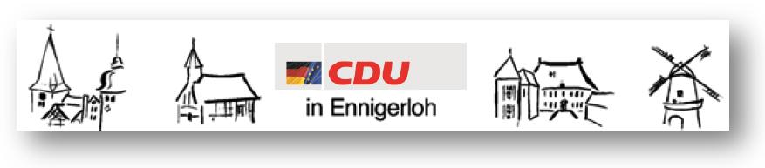 Fraktion Ennigerloh privat 025 24/950 243
mobil 0173/522 5474
Büro 025 24/950 139
Vors. Georg Aufderheide Fax 025 24/950 139
e-mail info@aw-holzbau.de

CDU Fraktion Ennigerloh, Beesen 14, 59320 Ennigerloh Ennigerloh, 18.11.2019
Stadt Ennigerloh
z. Hd. Herrn Bürgermeister Lülf
Marktplatz 1

59320 Ennigerloh

Ausschuss für Stadtentwicklung, Umwelt, Bauen und Verkehr
Haushalt 2020 (Produkt 130201 / Seite 312)

Sehr geehrter Herr Bürgermeister Lülf,

die CDU-Fraktion beantragt hiermit:

Die Haushaltspositionen der Investitionsmaßnahme 1302010002 (Neubau Friedhofshalle) bis auf weiteres mit einem Sperrvermerk zu versehen.

Hintergrund:
Solange nicht final und abschließend geklärt ist, ob bzw. in wie weit die bestehenden Gebäude unter Denkmalschutz gestellt werden, sind alle Maßnahmen, welche einen Neubau betreffen, zurück zu stellen und Prioritäten auf andere Projekte zu allokieren.
Sollte behördlich festgestellt werden, dass Gebäudestrukturen am heutigen Standort umfänglich zu erhalten sind, so sollte ein Neubau gänzlich überdacht werden.

Mit freundlichem Gruß

gez.
Georg Aufderheide
Fraktionsvorsitzender

